武汉二中广雅中学九年级物理周练（五）
9．关于电现象．下列说法正确的是（ ）
A.电流做功越多，电功率越大 B．家用电器的金属外壳要接地
C．同种电菏相互吸引，异种电荷相互排斥 D．导体中没有电流通过时，导体就没有电阻

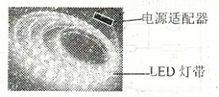
10．LED灯带在装饰材料中被广泛应用:芳芳同学在研究其内部结构时发现，灯带中的 LED灯串联后经电源适配器接入照明电路，如图所示．她取下一只LED灯接在电池 两端，灯不亮，对调电池正负极后灯亮了，但用手触摸发现其几乎不发热．以下推断符合上述事实的是（ ）
A．一只LED灯正常工作时的电压是220V B．灯带中一只LED灯断路后其他灯还亮
C．LED灯工作时主要是将电能转化为内能 D．LED灯具有单向导电性

11．某家用电器正常工作时的电流约为1安培，则它可能是（ ）
A．空调 B 白炽灯 C洗衣机 D 语言复读机

12．下面说法正确的是（ ）
A．电路断幵后，电路中的电流为零，因此电源电压也为零
B．电路两端只要有电压，电路中就一定有电流
C．电压表有一定的量程，使用时选择的量程越大越好
D．在并联电路中，不论灯泡是大是小．每个灯泡两端的电压都相等

13．如图所示,当开关闭合后，发现小灯泡不亮，电流表无示数，用电压表测量发现Uab=6V, Ubc=0，Udc=0，其故障原因可能是( )
A．开关接触不良，断路了 B．电流表断路了 C．小灯泡灯丝断了 D．小灯泡被短路了
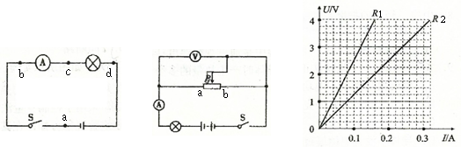

13题 14题 15题

14．如图所示，电源电压保持不变，当开关S闭合，滑动变阻器滑片P向左滑动时（ ）
A．电流表读数变大，电压表读数变大 B．电流表读数变小，电压表读数变小
C．电流表读数变大，电压表读数变小 D．电流表读数变小，电压表读数变大

15．小灯泡L1和L2都标有“3V”字样，其灯丝电阻分别为R1和R2,它们的电流随电压变化关系如图所示．则有（ ）
A．L1的额定功率为0．3W B．L2的阻值R2为0．72 Ω
C．若把小灯泡L1和L2并联在电源电压为2V的电路中 工作，则小灯泡L2的实际功率是0．12W
D．若把小灯泡L1和L2串联在电源电压为3V的电路中 工作，则小灯泡L1的实际功率是0.16W

16．如图甲所示，R1为定值电阻，R2为滑动变阻器，电源电压恒定。闭合幵关S，调节滑动变阻器滑片，R1、R2两端的电压U1、U2与电流I变化关系图像如图乙所示， 其中正确的是（ ）．
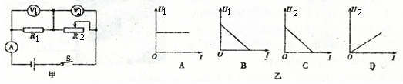

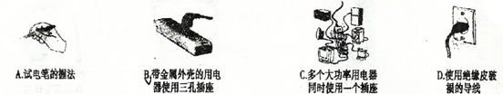
17．下图中是一些人在生活用电中的几种做法，其中正确的是（ ）

18．如图家庭电路中，闭合开关S灯泡L发光，将一台灯插头接入插座时，台灯不亮， 此时分别用试电笔测a、 b、c、 d四点，只有a点氖管不发光，b、c、d三点可以使氖管发光，则故障原因为（ ）
A．台灯断路 B．台灯短路 C．bc间断路 D．ac间断路
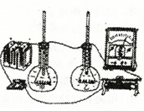
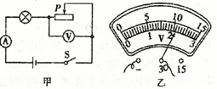
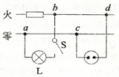

18题 19题 20题
19．下列关于如图所示实验的说法中错误的是（ ）
A．该实验研究的是电流的热效应
B．实验中采用了控制变量法
C．观察实验现象可知：在其它条件相同时，电阻越大产生的热量越少
D．实验中是通过观察温度计示数的高低来判断电流通过导体时产生热量的多少

20．某同学利用图甲所示的电路测量小灯泡的电功率。电路中电源电压保持4．5V不变， 灯泡上标有“3V，1W”字样。闭合开关，将滑片P滑到某一位置时，电压表的指针指示的位置如图乙所示。下列说法错误的是（ ）
A．灯泡的额定功率为1W B．灯泡正常发光时的电阻为9Ω
C 灯泡的实际功率为0．64W D．此时灯泡和滑动变阻器的阻值之比为7:8

二、填空题（1X11)
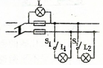
21．(5分）家庭电路中各用电器__________联，干路电流过大的原因是短路故障或____________;被用做熔丝材料的铅锑合金具有电阻率较大和___________较低的特点。家庭电路中短路故障常用校验灯来查找．其方法是：断开所有用电器的开关，将一个普通的白炽灯L与那个熔断的熔丝并联．如图所示。闭合总开关，接下来的操作如表： 短路故障发生在____________ (选填“L1”或“L2”）支路上。另一支路________(选填“正常”“断路” “短路”)

开关S1 | 开关S2 | 校验灯L
闭合 | 断幵 | 暗红色（发光不正常）
断开 | 闭合 | 正常发光

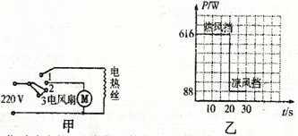
22．(6分）图甲是家用电吹风的原理图，电吹风工作时可以吹出热风，也可以吹出凉风．
(1)要让电吹风工作时吹出热风，它的开关应置于图甲中______________(选填“1”、“2”或“3”）
位置，此时电风扇与电热丝的连接方式是_________________．
(2)某次用该电吹风吹头发的过程中，电吹风的功率随时间的变化关系如图乙所示， 则在该次吹头发过程中电吹风消耗的总电能是_____________J．
(3)电热丝在工作时的电阻值是_____________Ω (保留一位小数)．
(4)使用几年后，发现电热丝变细，则其电阻变_________．它的实际功率将变:__________．

三、实验作图题（1X16)
23．(2分）将图中各元件正确接入电路，其中开关只控制电灯，三孔插座带保险盒。
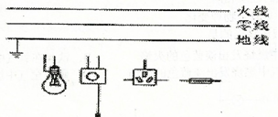

24． (4分）小明和小红做“探究导体电阻大小与导体横截面积关系”的实验。他们准备在图中的M、N两点间接入待探究的电阻丝，电源电压恒定，忽略灯丝电阻随温度变化的影响，待用电阻丝的规格如下：
导体编号 | 材料 | 长度 | 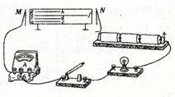  横截面积
A | 镍铬合金丝 | L | S
B | 锰铜合金丝 | L | S
C | 镍铬合金丝 | 2L | S
D | 镍铬合金丝 | L | 2S
(1)他们应选择编号为________________的两根电阻丝来探究。
(2)正确选择后，他们将所选电阻丝分别接入M、N两点间，闭合开关，通过观察灯泡 的亮暗或电流表的示数来比较电阻丝电阻的大小。实验中．两次电流表指针均有偏转， 但第一次的示数小于第二次的示数，说明第二次接入电路的电阻丝的电阻值____________，(选填“大”“小”〉同时小红发现第一次实验中灯泡不亮，你认为原因是________________________________。
(3)与（2)中“通过观察灯泡的亮暗或电流表的示数來比较电阻丝电阻的大小”研究问题的方法相同的是____________。
A．根据物质在常溫下的形状和体积是否固定，可将物质分为三种状态
B．通过观察木块被运动物体碰撞后移动距离的大小，可比较运动物体动能的大小
C．水压使水管中形成水流，类似地，电压使电路中形成电流
D．研究滑动摩擦力大小与压力大小的关系，应控制接触面粗糙程度相同

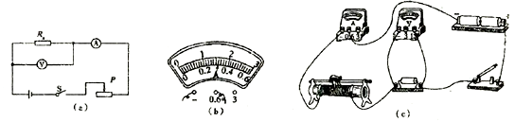
25．（5分）有一个阻值看不清的电阻R，要测出它的电阻值。

(1)小明按图（a)的电路图连接好电路，检查无误后闭合开关S，观察到电压表的示 数为1．6V,电流表的示数如图（b）所示，Rx的电阻为___________Ω。
(2)实验中，为了减小误差，小明还需进行的操作是：___________________________________。
(3)图（c）是小虎做这个实验连接的实物图，请你指出其中的三个错误或不妥之处。
1．__________________________________________________________________________；
2．__________________________________________________________________________
3．__________________________________________________________________________
26．(5分）图申是测量小灯泡（U额=2．5V)电功率的电路．电源电压恒为4V．
(1)请将图甲中的电路连接完整．（要求滑片户向右滑动时电灯变亮．导线不允许交叉)

实验次数 | 1 | 2 | 3 | 4 | 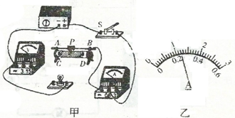  5
电压U/V | 2．5 | 2．0 | 1．5 | 1．0 | 0．5
电流I/A |  | 0．22 | 0．19 | 0．16 | 0．10

(2)实验中，滑动变阻器除了保护电路外，还可以________________________________．
(3)上表是记录的部分实硷数据，图乙是第1次实验中电流表的示数，该示数为__________ A．灯泡额定功率为________W．为了完成这次实验，应该选取最大阻值不小于_______Ω的滑动变阻器．
四、计算题(6+7)
27．(6分）生活中大多数电热器都有多个挡位，学习了电功率知识后，小锐同学利用电压为6V的电源，两个阻值不同的定值电阻设计了如图所示的电路来探究电热器多 挡位问题。己知R1=10 Ω，R2=30Ω,请计算：
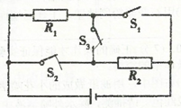
(1) S1、S2断开，S3闭合时，电路中的电流是多少？
(2) S1断幵，S2、S3闭合时，通电5min电路消耗的电能是多少？
(3)该电路的最大功率和最小功率之比是多少？

28．(7分）如图甲，是小明设计的双向双动式和面机．主要结构为一个带动搅拌器的电动机和一个带动料桶的电动机，在和面过程中二者交替工作，搅拌器正反搅拌．下表是这个和面机的主要技术参数；图乙是和面机正常工作时搅拌电机和料桶电机交替工作的“P-t”图像．
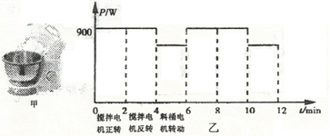
额定电压 | 220V
额定频率 | 50Hz
搅拌电机功率 | 900W
料桶电机功率

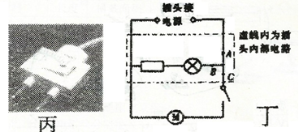
(1)小明为了提醒自己和面机还连接在电路中，他在传统的插头上增加一个总开关和指 示灯（图丙)，只要幵关一按便可断电，不用费力拔除插头，图丁是插头内部电路及和面机简化原理图，插头上的总开关应接在_____ (选填“A”、“B”或“C”）点．
(2)为了测量和面机料桶电机的功率，小明将家里的其他用电器都关闭．他观察到和面机正常工作12min，家里标有“3000r/(kW •h)”字样的电能表转盘转过了 480转，计算： 这段时间和面机消耗是电能多少？搅拌机消耗电能是多少？料桶电机的功率为多大?

